**ГУ «Городокский районный центр гигиены и эпидемиологии»**

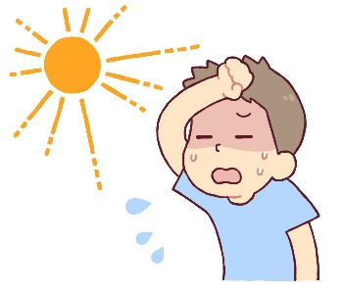**Правила поведения в жаркую погоду**

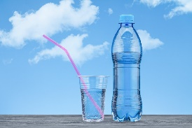

**Пейте больше воды**



**Ешьте фрукты и овощи**

**Одевайтесь в светлую одежду из натуральных тканей, надевайте головной убор (шляпы, панамы и т.д)**

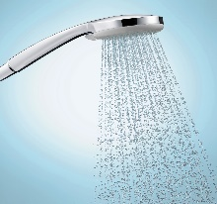**Чаще принимайте прохладный**

**или контрастный душ**

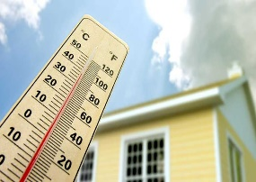

**Самый жаркий период с 11:00 до 17:00 по возможности переждать в помещении**

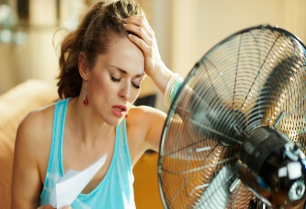**Будьте осторожными с кондиционером, чтобы не простудиться**

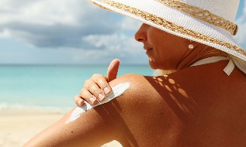

**Использовать солнцезащитный крем**

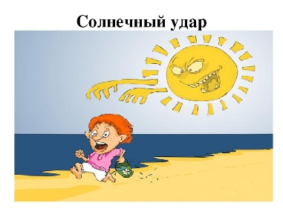

**Избегать перегрева на солнце**

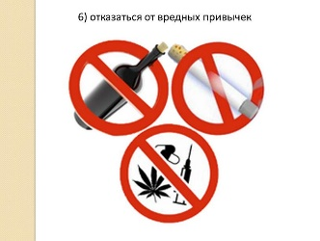

**Откажитесь от вредных привычек**